AUSSCHREIBUNG
ZUM EMAS-PREIS 2018
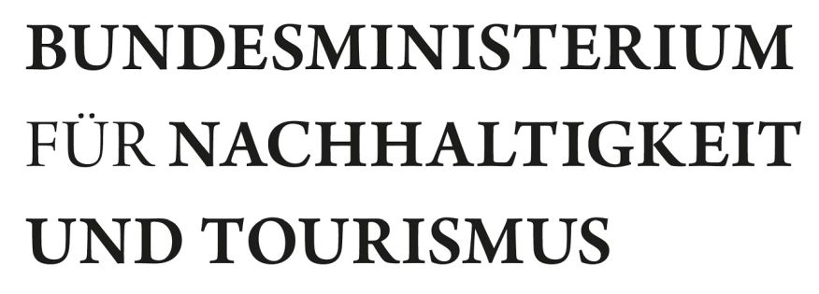
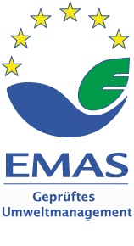

Das Bundesministerium für Nachhaltigkeit und Tourismus (BMNT) veranstaltet
den EMAS-Preis 2018.

Der Preis wird in zwei Kategorien vergeben:
a) EMAS-Preis für die beste Umwelterklärung
b) EMAS-Preis für die besten Umweltteams / UmweltmanagerInnen

Die Kriterien sind wie folgt:

ad a) Beurteilt wird die aktuelle EMAS-Umwelterklärung einer in Österreich registrierten oder zu registrierenden Organisation. Diese muss mit Datum ab 1.1.2017 von einem zugelassenen, unabhängigen Umweltgutachter beglaubigt / validiert worden sein.
Die Umwelterklärung (erste UE / konsolidierte UE / aktualisierte UE) wird nach folgenden Gesichtspunkten bewertet:
a.1) Umweltmanagementsystem: Klarheit und Bedeutung der Umweltpolitik, Rechtssicherheit, Nachvollziehbarkeit der Aufbau- und Ablauforganisation;
a.2) Umweltaspekte und Umweltauswirkungen: Erfassung, Bewertung, Transparenz der Darstellung;
a.3) Umweltleistung, Umweltprogramm und Umweltziele: Kennzahlen, Verständlichkeit, Nachvollziehbarkeit;
a.4) Kommunikation (intern/extern), Mitarbeitereinbindung, grafische Gestaltung und Design der Umwelterklärung;

ad b) Beurteilt wird die herausragende Umweltleistung des in der Organisation tätigen Umweltteams / der einzelnen UmweltmanagerIn nach folgenden Gesichtspunkten:
Leistungen der Nominierten
*) zum Aufbau / zur Verbesserung von Organisation und Struktur des Umweltmanagementsystems;
*) zur Verbesserung der Umweltmanagement-Kommunikation (intern / extern);
*) für die Verbesserungen im Berichts- und Vorschlagswesen, in der MitarbeiterInnenmotivation / -einbindung und der Innovationen im UMS;
*) für die Verbesserungen der Umweltperformance.

EINREICHUNGEN / TEILNAHME
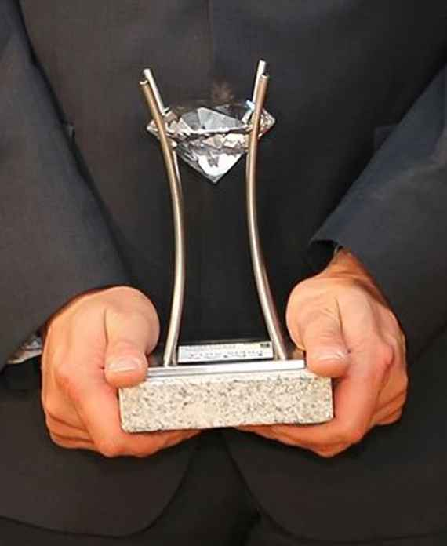
Die Einreichungen sind ab Montag, 5. März 2018 ausschließlich über eine Online-Plattform möglich. Den BewerberInnen wird ein geschützter Zugang ermöglicht. Zuvor muss eine Anmeldung mithilfe des nachstehenden Bewerbungsformulars erfolgen. Nach Bekanntgabe der Zuständigkeiten und der Kontaktdaten mittels vollständig ausgefüllten Formulars erhalten die BewerberInnen einen Zugangscode zu der Wettbewerbs-Plattform und können im Zeitraum von 5. März bis 20. Mai 2018 (Sonntag) die erforderlichen Bewerbungsunterlagen auf die Plattform hochladen.
Die Bewerbung ist ausschließlich auf diesem
elektronischen Wege möglich. ©UBA/Bernhard Gröger

ab sofort: Bekanntgabe der Bewerbung mittels nachstehenden
Bewerbungsformulars

Ab 5. MÄRZ: Einreichung AUF DER ONLINE-PLATTFORM MÖGLICH

20. Mai 2018: einreichschluss / EINSENDESCHLUSS

25. September 2018: Verleihung der EMAS-Preise 2018

Bewerbungsformular zum emas-pREIS 2018

Ich gebe die Teilnahme am Wettbewerb

EMAS-Preis für die beste Umwelterklärung
EMAS-Preis für die besten Umweltteams
bekannt. (Zutreffendes bitte ankreuzen; Mehrfachauswahl ist zulässig)

Teilnehmende EMAS-Organisation:
-----------------------------------------------------------------------------------------------------------------------
(Name der Organisation; EMAS-Registernummer, wenn bereits vorhanden)
-----------------------------------------------------------------------------------------------------------------------
(Postanschrift; Adresse mit Postleitzahl, Ort, Straße und Hausnummer)
-----------------------------------------------------------------------------------------------------------------------
(Bezeichnung der aktuellen EMAS-Umwelterklärung; Name des Umweltgutachters; Datum der Validierung)
bzw.

Teilnehmendes Umweltteam / Teilnehmende/r UmweltmanagerIn:

-----------------------------------------------------------------------------------------------------------------------
-----------------------------------------------------------------------------------------------------------------------
-----------------------------------------------------------------------------------------------------------------------
-----------------------------------------------------------------------------------------------------------------------
-----------------------------------------------------------------------------------------------------------------------
(Titel / Vorname / Nachname; Vorname/Nachname der Umweltteam-Mitglieder; Name der Organisation)

und erkläre hiermit, für die Weiterbearbeitung der Bewerbung über die spezifische
Online-Plattform zuständig zu sein.

-----------------------------------------------------------------------------------------------------------------------
(Titel / Vorname / Nachname; Position / Funktion in der Organisation)

-----------------------------------------------------------------------------------------------------------------------
(Ort und Datum; Unterschrift)

Senden Sie dieses Bewerbungsformular mit dem Betreff „Bewerbung zum EMAS-Preis 2018“ per e-mail an
*) Mag. Armin Pecher (armin.pecher@bmnt.gv.at) UND AN
*) Erich Koppensteiner (erich.koppensteiner@umweltbundesamt.at).

